**Использование нестандартных (нетрадиционных) пособий**

**для развития речи детей с 2 до 3 лет.**

**Воспитатель**

**Муниципального дошкольного образовательного учреждения**

**«Муниципальный детский сад «Золотой петушок»**

**Шахсимирзаева Людмила Александровна**

***СЛАЙД 1***

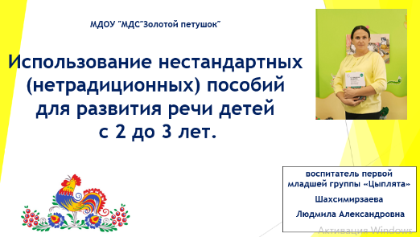

Здравствуйте, уважаемые коллеги!

Меня зовут Людмила Александровна Шахсимирзаева.

Я воспитатель первой младшей группы «Цыплята» в Муниципальном дошкольном образовательном учреждении «Муниципальный детский сад «Золотой петушок».

В программе "От рождении до школы", по которой я работаю, большое внимание уделяется вопросам взаимодействия педагога и ребенка.

Ранний возраст – это особый период развития ребенка.

Развитие ребенка происходит каждый день. Но период до 3 лет — самый важный для становления многих психо-физиологических процессов, и речь — одна из наиболее главных.

Речевые умения и навыки, которые мы закладываем в самом раннем возрасте, в 1 младшей группе это – необходимая база, без которой мы не сможем решить более сложных задач в старших возрастных группах.

Основной целью речевого развития является: формирование устной речи и навыков речевого общения с окружающими.

Развитие речи зависит от индивидуальных особенностей ребёнка. Ребенок этого возраста многим интересуется, чаще обращается к взрослому с вопросами, что способствует совершенствованию диалогической речи. Чтобы у детей двух-трёх лет развитие речи происходило активнее, надо почаще разговаривать с малышом, причем не односложно.

***СЛАЙД 2***

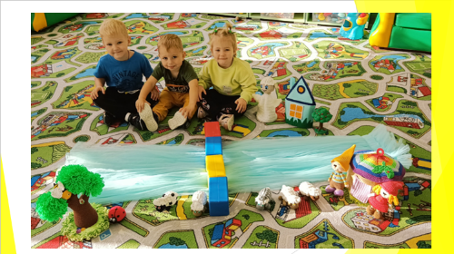

Я считают, что использование игрушек вызывает у детей младшего дошкольного возраста наибольший интерес, речевую активность, эмоциональную отзывчивость.

В своей работе с детьми я активно использую вязаные игрушки и пособия, выполненные своими руками.

Вязаные игрушки, как дидактический материал имеет множество функций:

* стимулируют развитие мелкой моторики;
* знакомят ребенка с такими понятиями как форма, цвет, размер;
* помогают развивать пространственное восприятие (понятия: справа, слева, рядом, друг за другом и т.д.);
* развивают воображение, память, мышление и внимание;
* помогают развивать словарный запас и активизирует речевые функции;
* формируют творческие способности и артистические умения;
* знакомят с элементарными математическими понятиями.

***СЛАЙД 3***

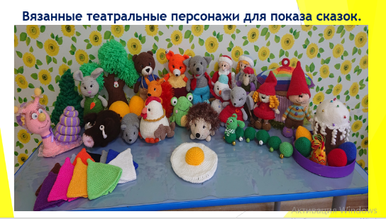

**Цель моих вязанных пособий**: вызвать интерес у детей к занятиям

**Задачи:**

* обогащение и уточнение знаний и представлений об окружающем мире, о количественных и пространственных отношениях в нём;
* развитие психических процессов (память, внимание, мышление и др.) и мыслительных операций (сравнение, обобщение, классификация и др.);
* развитие речи и умения применять чёткую и точную терминологию;
* развитие сенсорики и мелкой моторики, умения действовать с предметами;
* знакомство со свойствами и назначением предметов.

Мои пособия позволяют облегчить адаптацию малышиков, ведь они такие яркие, необычные, интересные, а самое главное – развивающие.

Как показывает наработанный мною опыт, пособия, изготовленные своими руками, являются доступными и более привлекательными для детей.

**Как я применяю свое пособие на практике.**

***СЛАЙД 4***

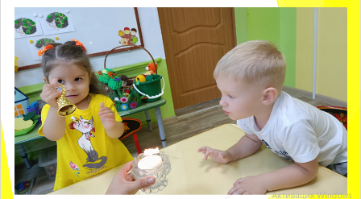

Каждое занятие по развитию речи начинается с доброго ритуала.

Звоню в колокольчик и приговариваю:

Колокольчик звонит

Собираться в круг велит

Будем свечку задувать

И сказку читать

Дети задувают свечку, и я продолжаю:

- Где наши ушки? – Вот здесь.

- Где наши глазки? – Вот здесь.

- Мы не шумим. – Цсссссс.

- Не играем.

- Сказку читать начинаем.

***СЛАЙД 5***

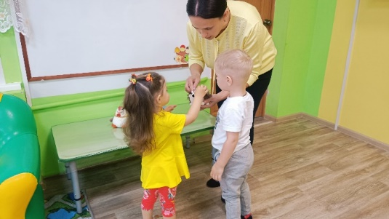

Знакомство с персонажем.

Рассматриваем героя (глаза, ротик, ушки, носик, голова, туловище, хвостик, лапки).

***СЛАЙД 6***

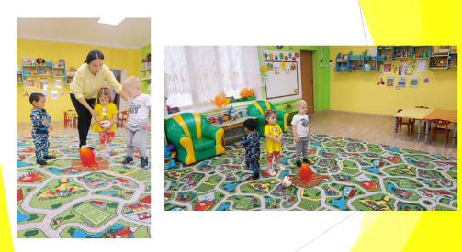

Проводим дыхательную гимнастику.

***СЛАЙД 7***

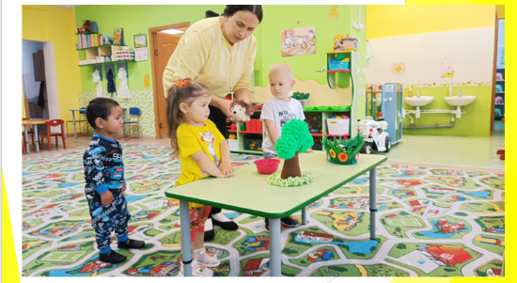

Обыгрывание сказки.

Дети учатся потреблять существительные единственного и множественного числа; учатся употреблять уменьшительно-ласкательную форму существительных; учатся употреблять прилагательные, обозначающие цвет, форму, величину, тем самым обогащается словарь детей.

Дети учатся употреблять предлоги.

Также дети учатся употреблять глаголы, обозначающие производимые действия.

***СЛАЙД 8***

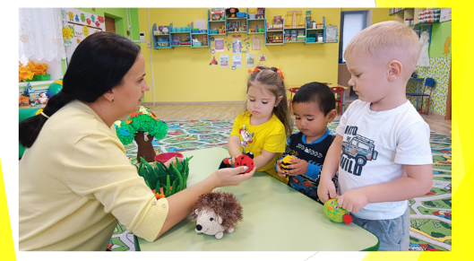

Знакомство детей с персонажами.

Формирование игровой деятельности детей, основ коммуникативных навыков через взаимодействие с персонажами театров. Участие в совместных играх, изображение характерных особенностей поведения персонажей. Поощрение стремления детей создавать игровую обстановку, развитие умение выполнять игровые действия, связанные в простом, близком их жизненному опыту сюжете

Развитие общения со взрослыми и сверстниками; эмоциональной отзывчивости, внимания, любознательности, желания участвовать в инсценировки.

***СЛАЙД 9***

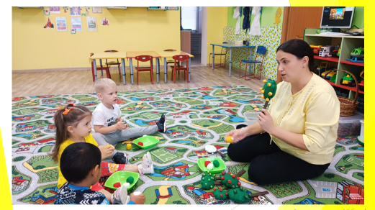

Каждое занятие я дополняю играми.

В играх обогащается словарный запас ребенка, построение предложений становится более правильным и развернутым. В процессе перемещения персонажей по группе развивается пространственное мышление (такие важные понятия как "лево" и "право", вниз и вверх, предыдущий и следующий отрабатываются в игровой ненавязчивой форме).

***СЛАЙД 10***

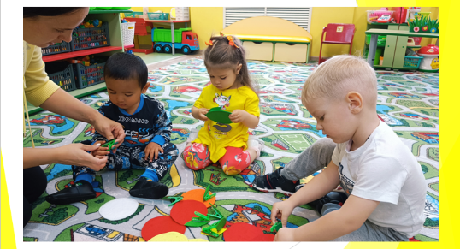

Дидактическая игра. «Игра с прищепками».

Цель: обогащать в играх с дидактическим материалом чувственный опыт детей. Закреплять знания о величине, форме, цвете предметов. Закреплять щипковый захват.

***СЛАЙД 11***

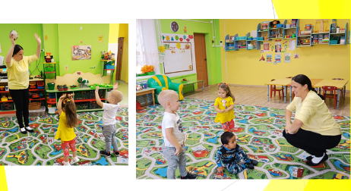

Физкультминутка.

Физкультминутки переключают внимание, помогают сменить деятельность. Поэтому физкультминутки я обязательно провожу во время занятий или между ними.

Физкультминутки дают возможность размяться. Детям важно побольше двигаться. Во время физической активности организм закаляется, становится выносливым, дети отрабатывают новые движения.

***СЛАЙД 12***

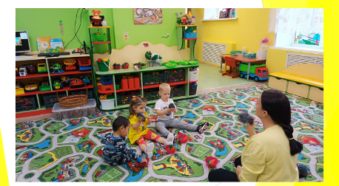

Звуковая культура речи.

Упражняю детей в отчётливом произнесении гласных и согласных звуков, в правильном воспроизведении звукоподражаний, слов и несложных фраз.

***СЛАЙД 13***

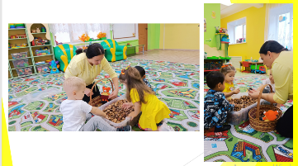

На каждом занятии по развитию речи я использую сенсорные коробки с разными наполнениями (крупы, природный материал, деревяшки, камушки)

**Игры с сенсорной коробкой способствуют:**

- развитию мелкой моторики рук;

- развитию зрительных и тактильных ощущений;

- развитию памяти, внимания, мышления, воображения, речи.

Сенсорная коробка позволяет ребенку исследовать предметы без ограничений. Их можно не только смотреть, но и трогать, мять, прятать, искать, перекладывать. В процессе игры детские пальчики активно работают, развивается мелкая моторика рук, координация движений, усидчивость и внимательность.

***СЛАЙД 14***

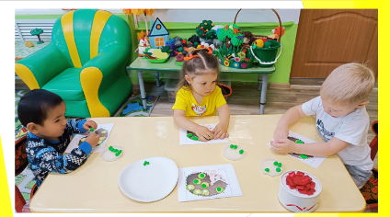

Художественно-эстетическое развитие

Цель: стимулирование сопереживания персонажам художественных произведений; реализация самостоятельной творческой деятельности детей

***СЛАЙД 15***

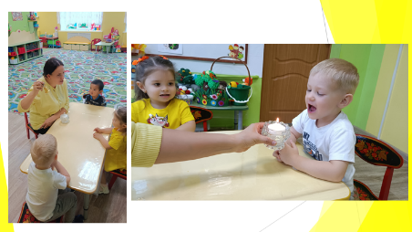

Ритуал окончания занятия.

Звоню в колокольчик и приговариваю:

Колокольчик звонит

Собираться в круг велит

Будем свечку задувать

И игрушки убирать

Дети задувают свечку, убираем игрушки на свои места и собираемся на прогулку.

***СЛАЙД 16***

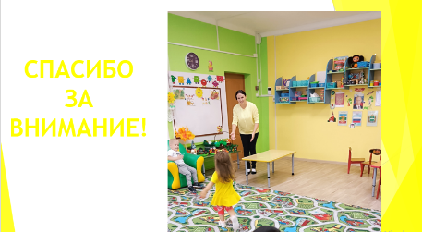

Таким образом, применяя в работе с детьми дидактические игры и пособия, изготовленные своими руками, я отметила, что воспитанники быстрее и легче усваивают материал, овладевают сенсорными эталонами.

А увлеченно играя, дошкольники учатся взаимодействовать друг с другом, что особенно важно в младшем дошкольном возрасте.

Также обратила внимание, что дети с радостью приходят в детский сад, ведь здесь их ждут игры, сделанные с душой.

**СПИСОК ИСПОЛЬЗУЕМОЙ ЛИТЕРАТУРЫ ПРИ СОСТАВЛЕНИИ ДОКЛАДА:**

* Инновационная программа дошкольного образования «ОТ РОЖДЕНИЯ ДО ШКОЛЫ»/ Под редакцией Н.Е. Вераксы, Т.С. Комаровой, Э.М. Дорофеевой/ издание 6-Е/ М.: МОЗАИКА-СИНТЕЗ, 2022.;

* Современный детский сад: Универсальные целевые ориентиры дошкольного образования: Методическое пособие/ Под редакцией О.А. Шиян. – М.: МОЗАИКА-СИНТЕЗ, 2022.;

* Современный детский сад. Каким он должен быть/ Под редакцией О.А. Шиян. – М.: МОЗАИКА-СИНТЕЗ, 2022.;